**به نام خدا**

تحلیل و طراحی سیستم ها | گام پنج پروژه

Modeling



**نام گروه**

Raha

**اعضای گروه**

روزبه مرادیان

امیرحسین طاهری

هانیه زمردی

امیرحسین عسگری

**استاد**

دکتر حسن بشیری

**دستیار آموزشی**

امیرحسین باباییان

پاییز ۱۴۰۰

**فهرست مطالب**

**عنوان صفحه**

**بخش اول: مقدمه** **3**

۱.۱ مقدمه 3

**بخش دوم: درباره شرکت** **3**

۱.۲ معرفی شرکت 3

۲.۲ اطلاعات کلی شرکت 4

۳.۲ تیم اصلی شرکت 4

**بخش سوم: DFD** **6**

۱.۳ گزارش کار 6

۲.۳ Level_0 6

۳.۳ Level_1 6

۴.۳ Level_2 6

۱.۴.۳ Level 2_1 6

۲.۴.۳ Level 2_2 6

۳.۴.۳ Level 2_3 7

۴.۴.۳ Level 2_4 7

۵.۴.۳ Level 2_5 7

۶.۴.۳ Level 2_6 7

۷.۴.۳ Level 2_7 7

۸.۴.۳ Level 2_8 7

۹.۴.۳ Level 2_9 7

۱۰.۴.۳ Level 2_10 7

۱۱.۴.۳ Level 2_11 7

**بخش چهارم: UML** **8**

۱.۴ گزارش کار 8

۲.۴ Class Diagram 8

**بخش پنجم: EER** **9**

۱.۵ گزارش کار 9

۲.۵ نمودار 9

**بخش ششم: شرح وظایف** **10**

۱.۶ شرح وظایف 10

**بخش هفتم: لینک های دسترسی و منابع** **11**

۱.۷ لینک ویدیو ها 11

۲.۷ لینک داکیومنت ها 11

۳.۷ راه های ارتباطی بیشتر 12

# **بخش اول: مقدمه**

## **۱.۱ مقدمه**

با توجه به برنده شدن شرکت ما در مسابقه و طبق قرارداد تنظیم شده بین ما و کارفرما تصمیم بر آن شد که شرکت Raha مدلسازی های UML , DFD , EER را تا تاریخ مذکور در قرارداد یعنی ۲۶ آذر ۱۴۰۰ تحویل دهد.

به همین منظور شرکت Raha این اطلاعات را هم بصورت pdf و هم فایل خام به همراه ویدیو توضیح هر بخش ، همگی بطور یکجا در یک فایل zip به کارفرما ارائه میگردد.

**نرم افزار هایی که شرکت ما به توسط آنها اقدام به مدلسازی کرده است:**

Microsoft Visio



Wondershare EdrawMax

Rational Rose

# **بخش دوم: درباره شرکت**

## **۱.۲ معرفی شرکت**

شرکت Raha در سال ۱۴۰۰ توسط ۴ نفر تاسیس شد. این شرکت در زمینه طراحی وب، طراحی اپلیکیشن های موبایل، همکاری در زمینه ی استارت آپ های نوپا و اتوماتیک کردن سیستم های مراکز آموزشی مختلف فعالیت میکند.

تلاش این شرکت همواره بر آن بوده است که پروژه های متقبل شده را در کمترین زمان و با صرفه ترین هزینه ممکن و صد البته با کمترین نقص تحویل کارفرمایان گرامی دهد و در فضایی کاملا حرفه ای تجربه ای بینظیر از همکاری را برای شرکت ها و استارتاپ ها رقم بزند.

## **۲.۲ اطلاعات کلی شرکت**

**نام شرکت:** Raha

**تاریخ تاسیس:** ۲۷ شهریور ۱۴۰۰

**آدرس شرکت:** همدان، دانشگاه صنعتی همدان

**شماره تماس شرکت:** ۰۸۱۱۱۱۱۱۱۱۱

**آدرس کانال تلگرام:** <https://t.me/hut_raha_team>

**آدرس ایمیل:** [raha.team.hut@gmail.com](mailto:raha.team.hut@gmail.com)

## **۳.۲ تیم اصلی شرکت**

نام : روزبه مرادیان

سمت : مدیر شرکت

مهارت ها : توسعه دهنده Full Stack سایت - طراح UI



نام : هانیه زمردی

سمت : برنامه نویس ارشد

مهارت ها : برنامه نویس IOS و Android



نام : امیرحسین عسگری

سمت : مدیر پروژه

مهارت ها : توسعه دهنده Frontend سایت - طراح UX



نام : امیرحسین طاهری

سمت : مدیر پشتیبانی و مسئول تست و عیب یابی

مهارت ها : برنامه نویس Desktop و Android

# **بخش سوم: DFD**

## **۱.۳ گزارش کار**

برای نمودار DFD در سطح اول 11 فرآیند برای مدیریت سیستم آموزش آنلاین مودل درنظر گرفته شده است که هر یک را به طور جامع در سطح دوم گسترش داده ایم و بطور کلی تمامی جریان های موجود در این سیستم را بین فرآیندها ، موجودیت ها و مخازن اطلاعاتی مشخص کرده ایم.

توضیحات این جزییات بطور دقیق در هر بخش در پایین آمده است.

## **۲.۳ Level_0**

۵ موجودیت وجود دارند که شامل استاد،دانشجو، دستیار استاد،مسئول آموزش و ادمین هستند

## **۳.۳ Level_1**

این سطح شامل فرایندهای عملیات ورود و خروج، ویرایش اطلاعات و تنظیمات فردی ،مدیریت افراد ،مدیریت دروس ، عملیات های مرتبط با فایل های شخصی ، عملیات های مرتبط با هر درس برای دانشجو، ارسال و مشاهده پیام، سرچ افراد و دروس، عملیات های مرتبط با تقویم برای دانشجو، عملیات های مرتبط با سایت، تغییر ساختار سایت می باشد که با هر 6 مخزن موجود در ارتباط هستند.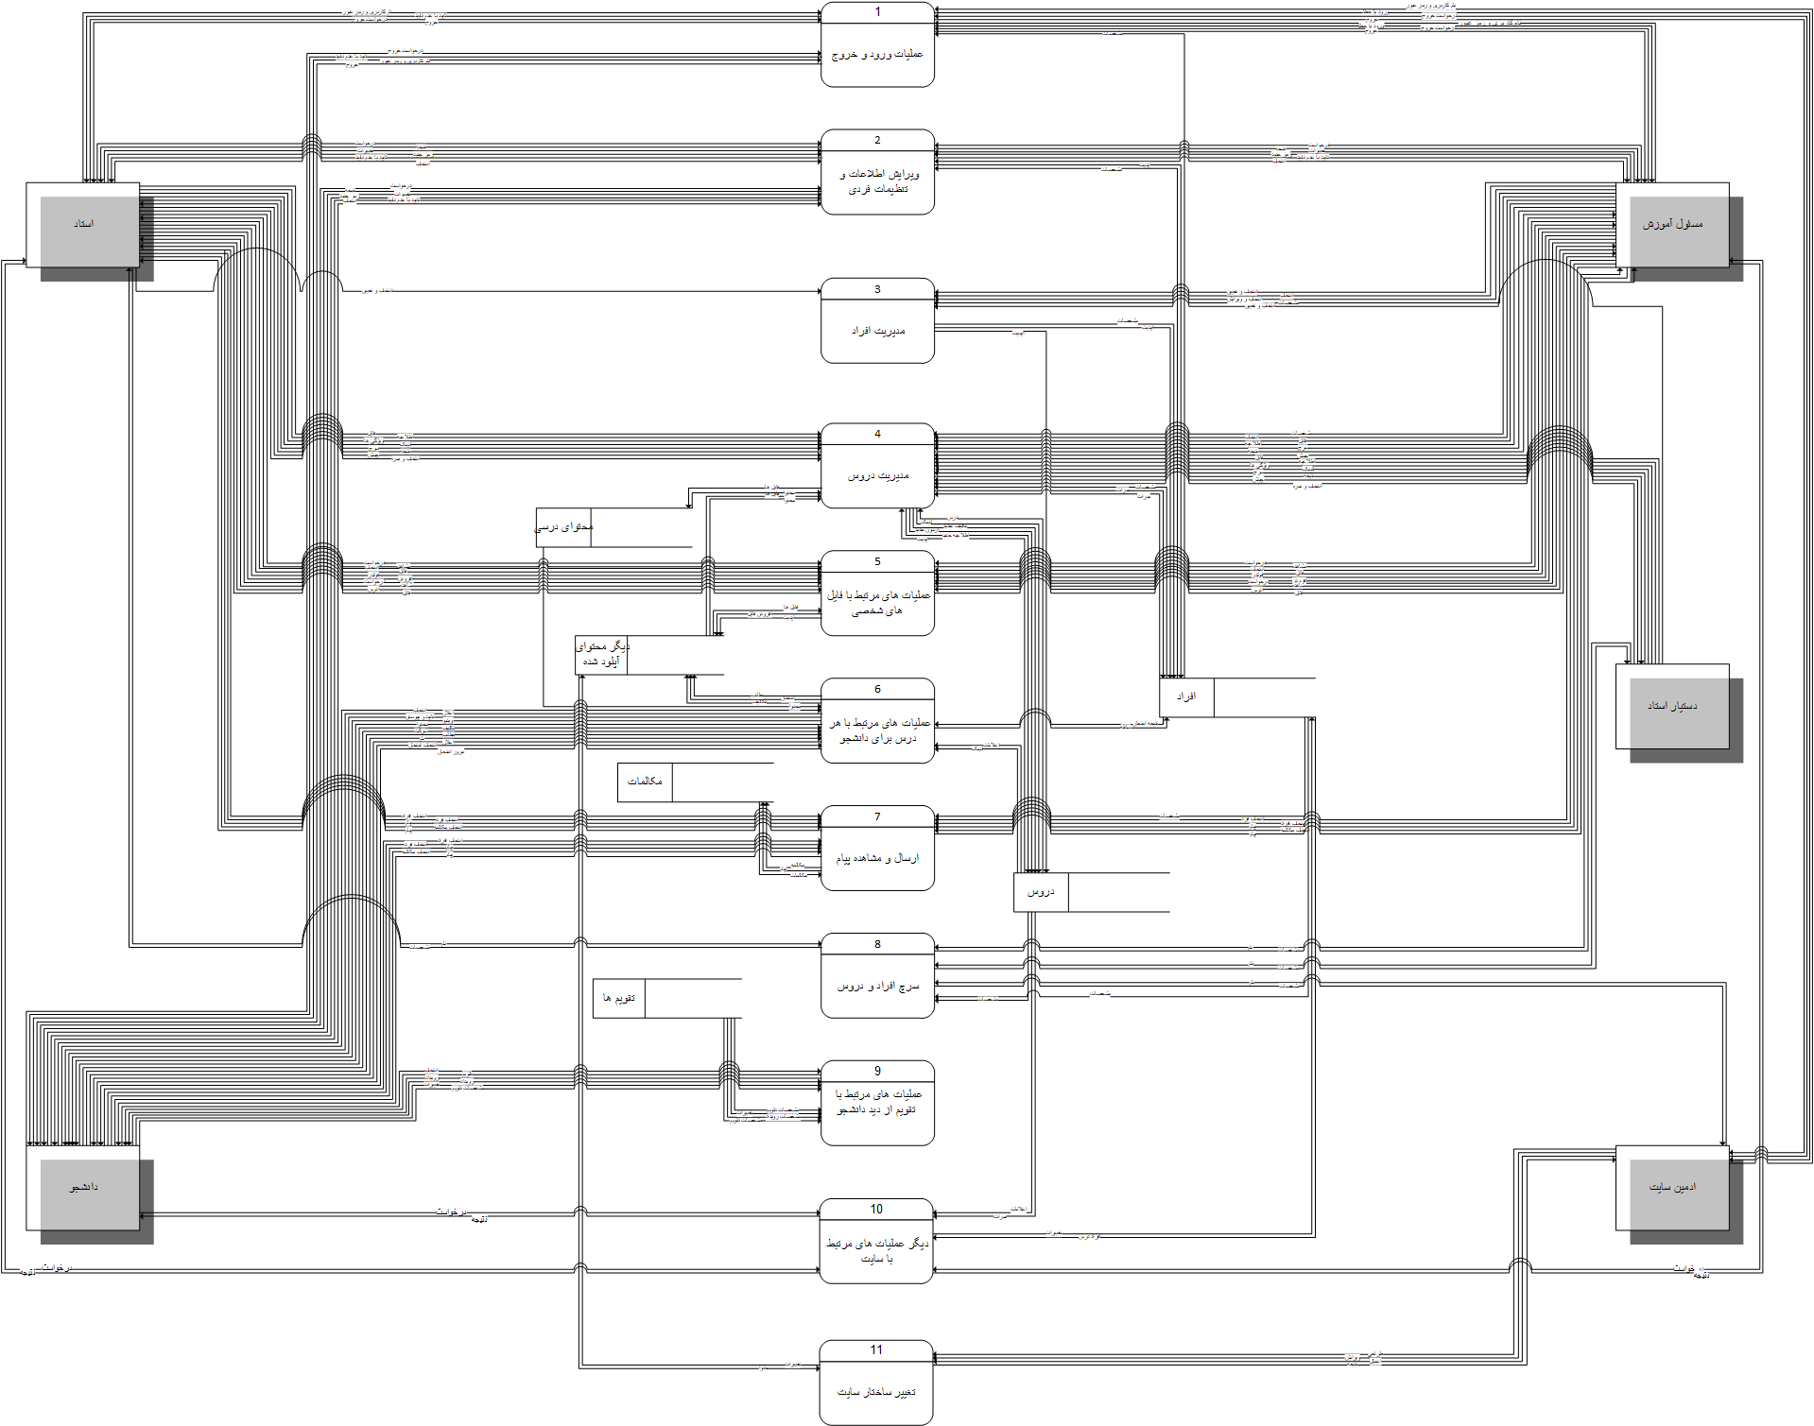

همه این فرآیند ها در سطح دوم گسترش می یابند.

## **۴.۳ Level_2**

### **۱.۴.۳ Level 2_1**

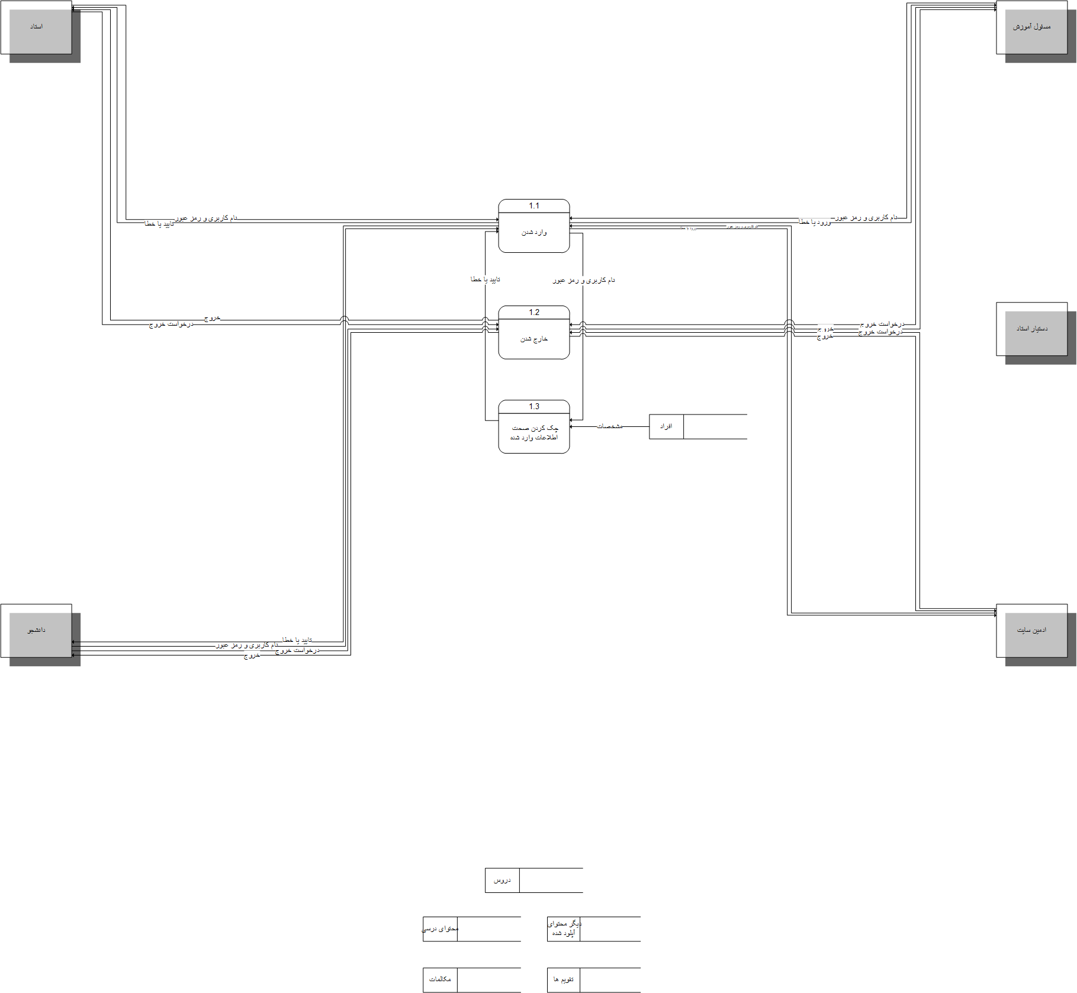

این بخش از سطح دوم شامل فرایند های وارد شدن ، خارج شدن ،چک کردن صحت اطلاعات وارد شده میباشد که با مخزن اطلاعاتی افراد در ارتباط میباشد.

### 

### **۲.۴.۳ Level 2_2**

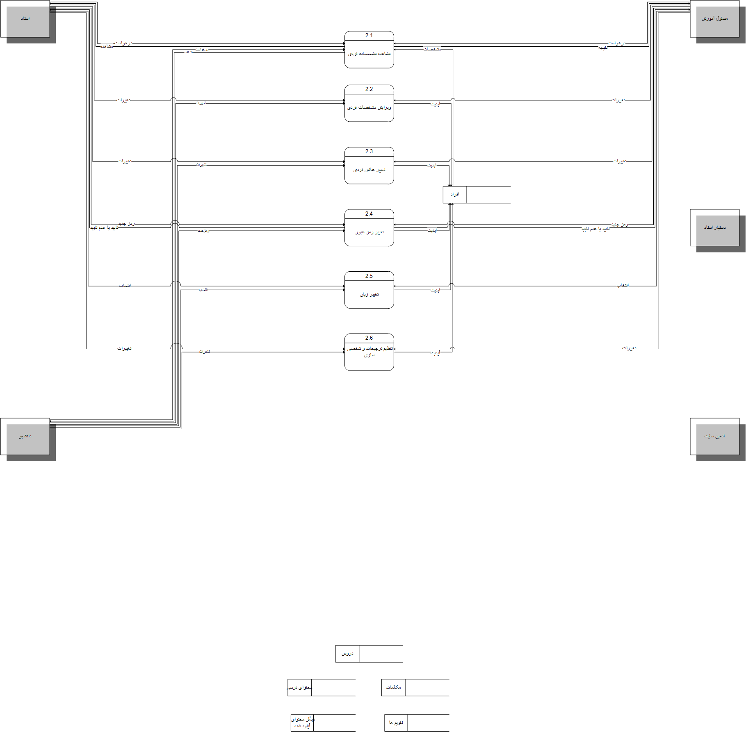

این بخش از سطح دوم شامل فرایندهای مشاهده مشخصات فردی ، ویرایش مشخصات فردی ،تغییر عکس فردی ،تغییر رمز عبور ،تغییر زبان و تنظیم ترجیحات و شخصی سازی میباشد که با مخزن اطلاعاتی افراد در ارتباط میباشد.

### **۳.۴.۳ Level 2_3**

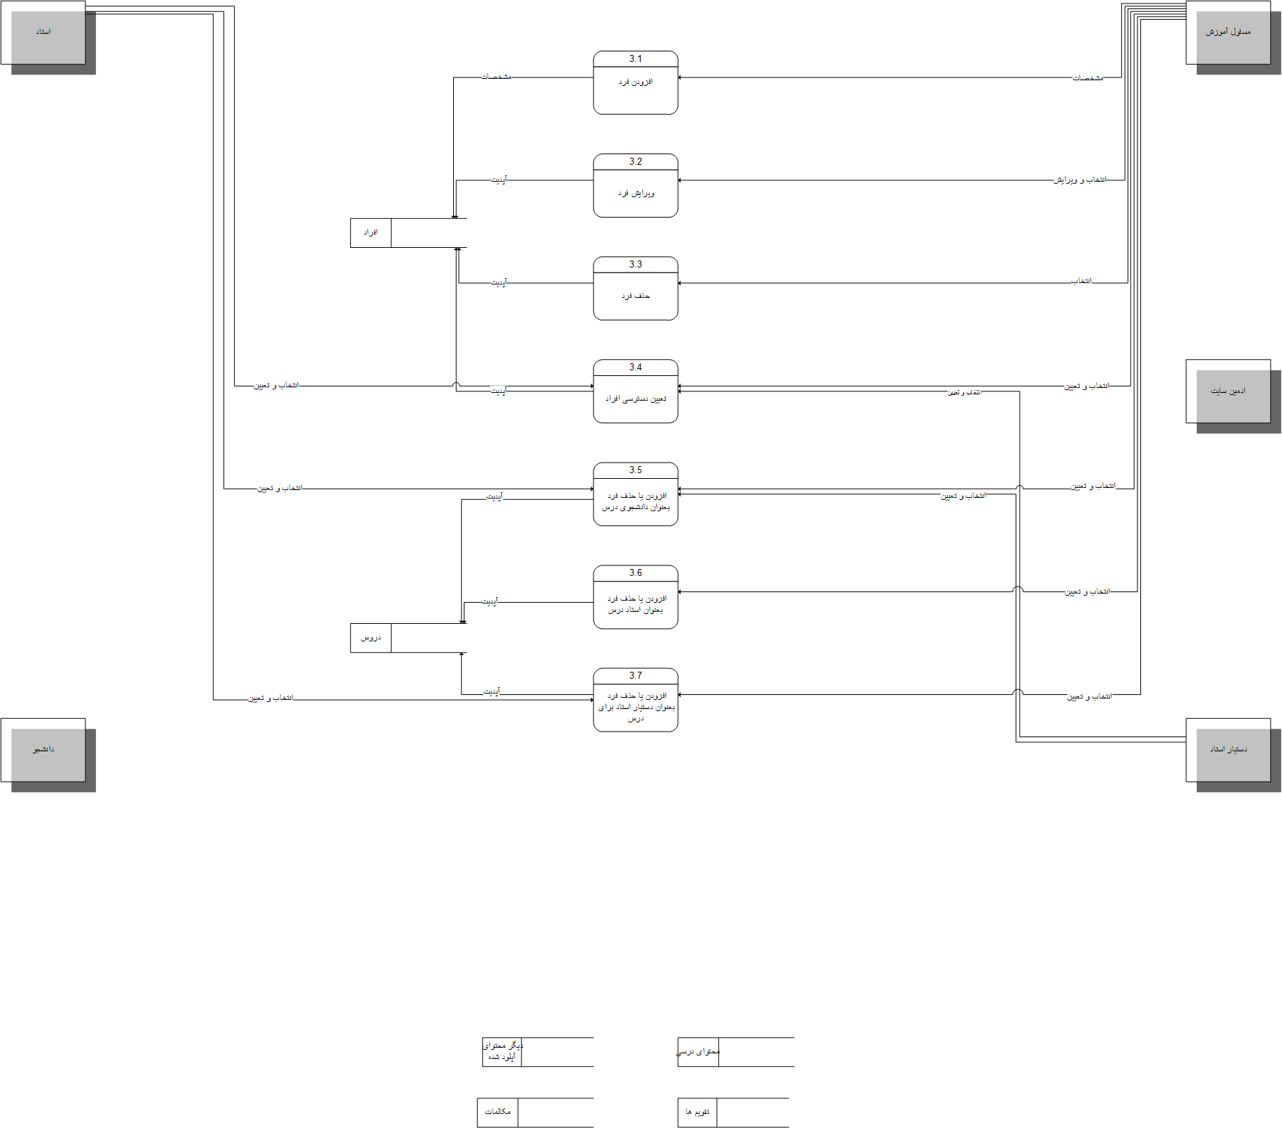

این بخش از سطح دوم شامل فرایندهای افزودن فرد ، ویرایش فرد ،حذف فرد ، تعیین دسترسی افراد ، افزودن یا حذف فرد به عنوان دانشجوی درس ،افزودن یا حذف فرد به عنوان استاد درس ، افزودن یا حذف فرد به عنوان ta درس که با مخزن اطلاعاتی افراد و دروس در ارتباط میباشد.

### **۴.۴.۳ Level 2_4**

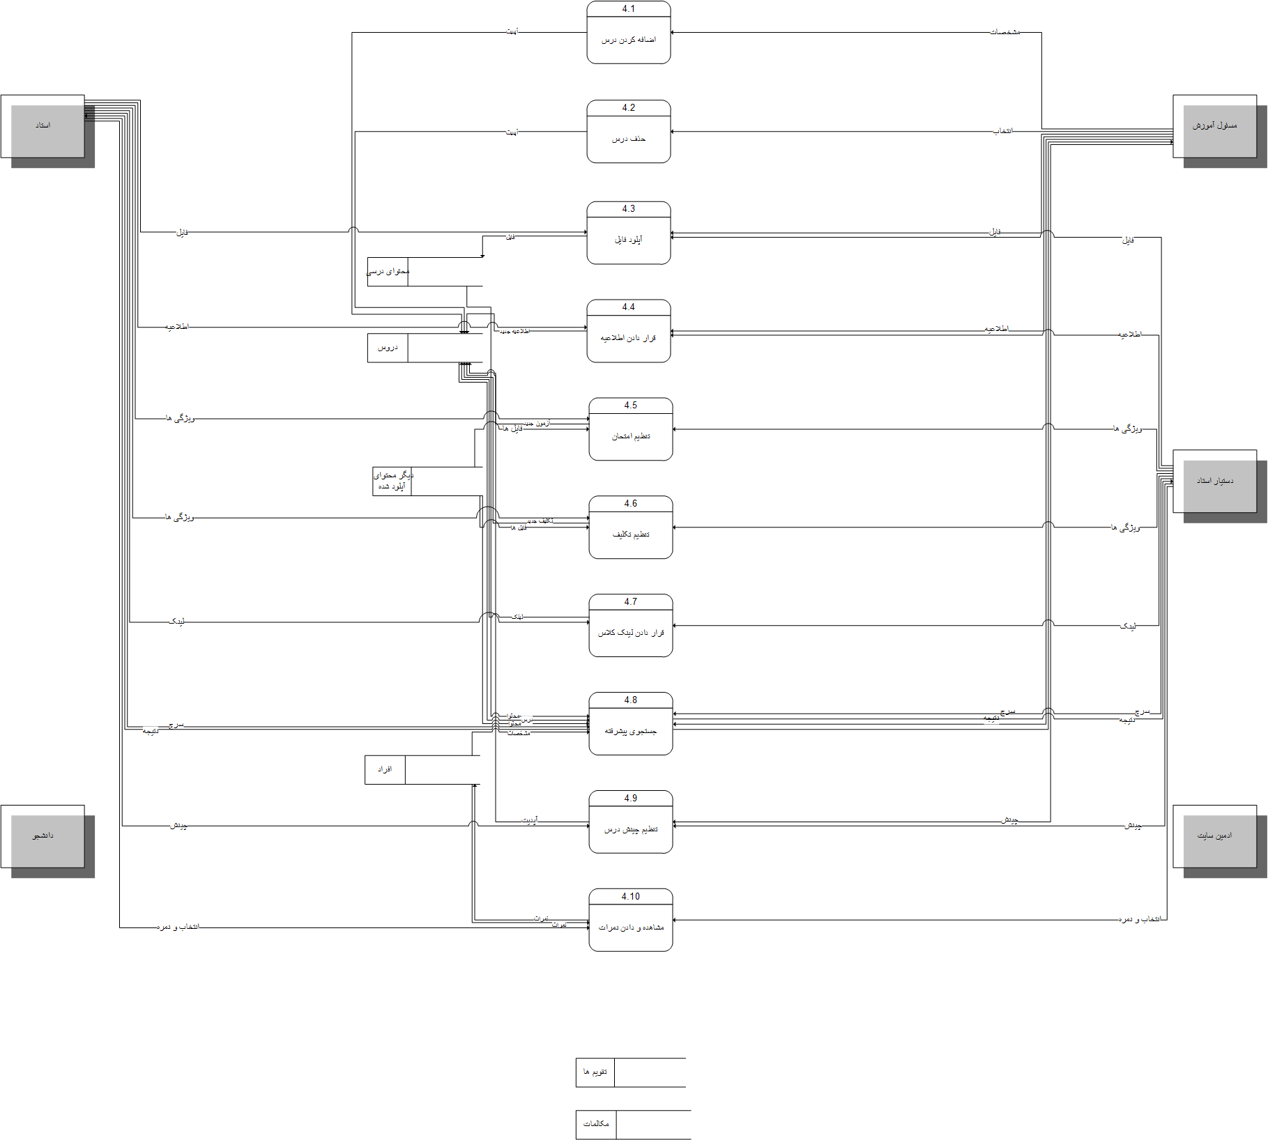

این بخش از سطح دوم شامل فرایندهای اضافه کردن درس ، حذف درس ،آپلود فایل ، قرار دادن اطلاعیه ، تنظیم امتحان ، تنظیم تکلیف ، قرار دادن لینک کلاس ، جستجوی پیشرفته ، تنظیم چینش درس ، مشاهده و دادن نمرات میباشد که با مخزن اطلاعاتی افراد ، دروس ، محتوای درسی و دیگر محتوای آپلود شده در ارتباط میباشد.

### **۵.۴.۳ Level 2_5**

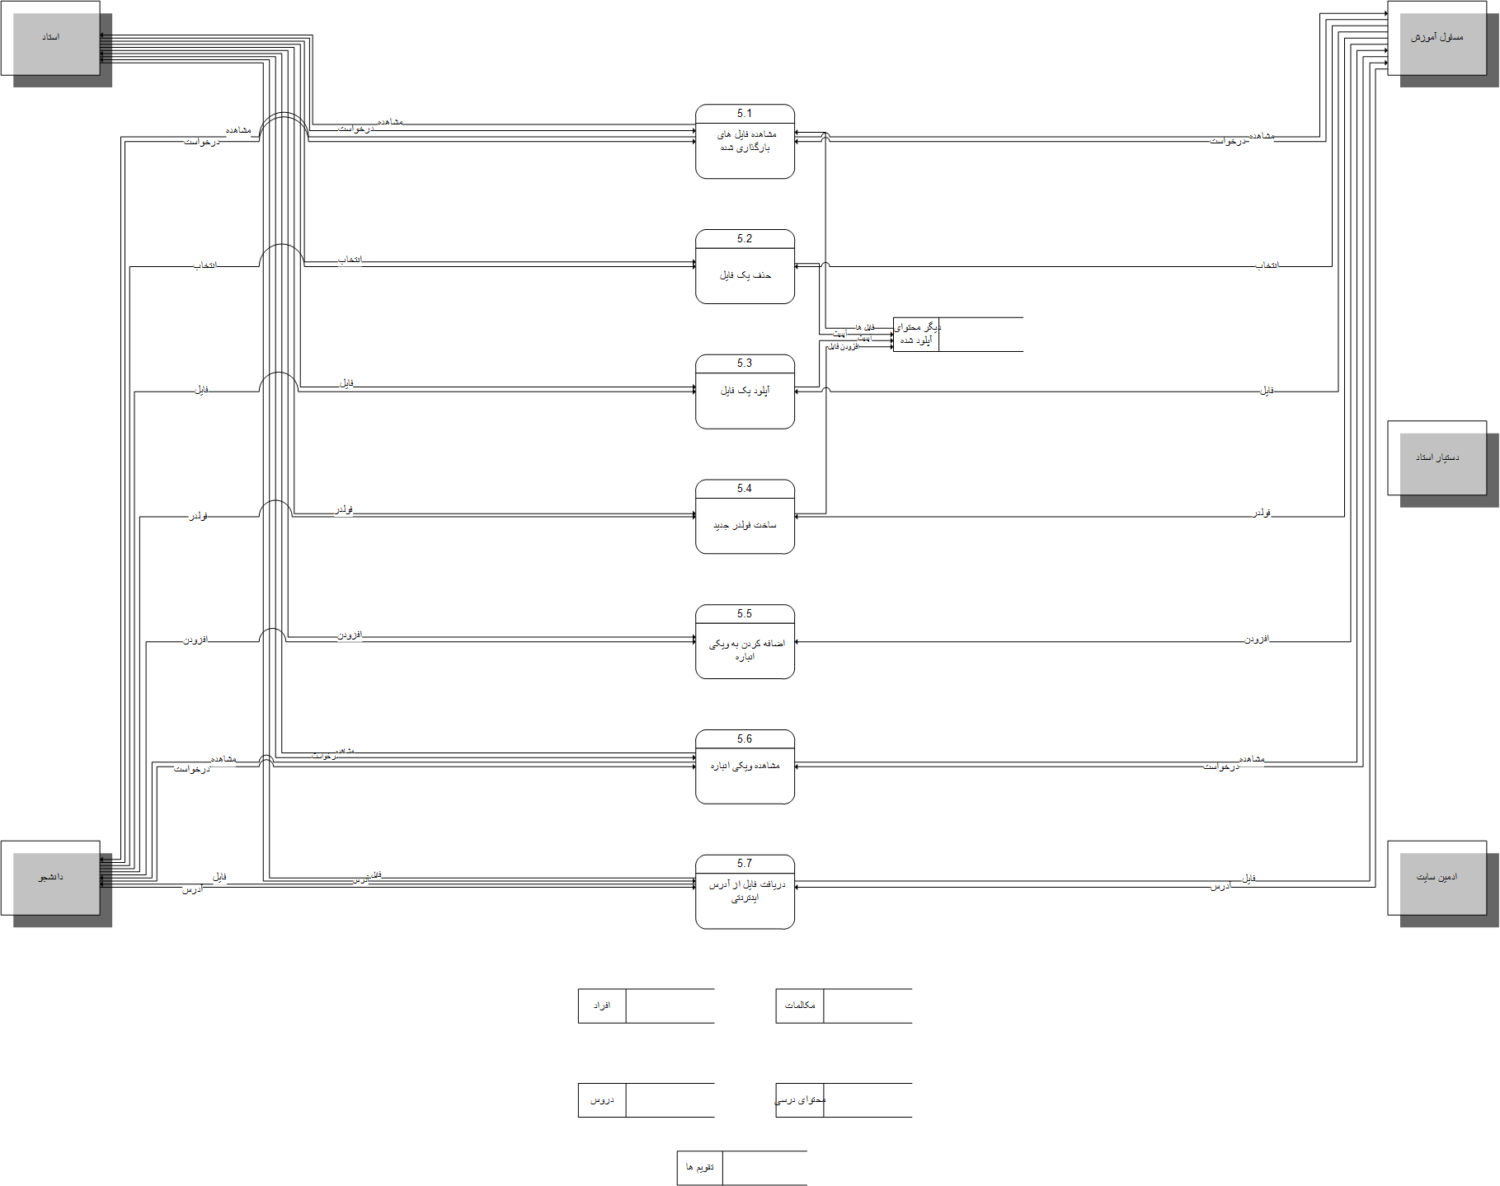

این بخش از سطح دوم شامل فرایندهای مشاهده فایل های بارگذاری شده ، حذف یک فایل ، آپلود یک فایل ،ساخت فولدر جدید ، اضافه کردن به ویکی انباره ، مشاهده ویکی انباره و دریافت فایل از آدرس اینترنتی میباشد که با مخزن دیگر محتوای آپلود شده در ارتباط میباشد.

### **۶.۴.۳ Level 2_6**

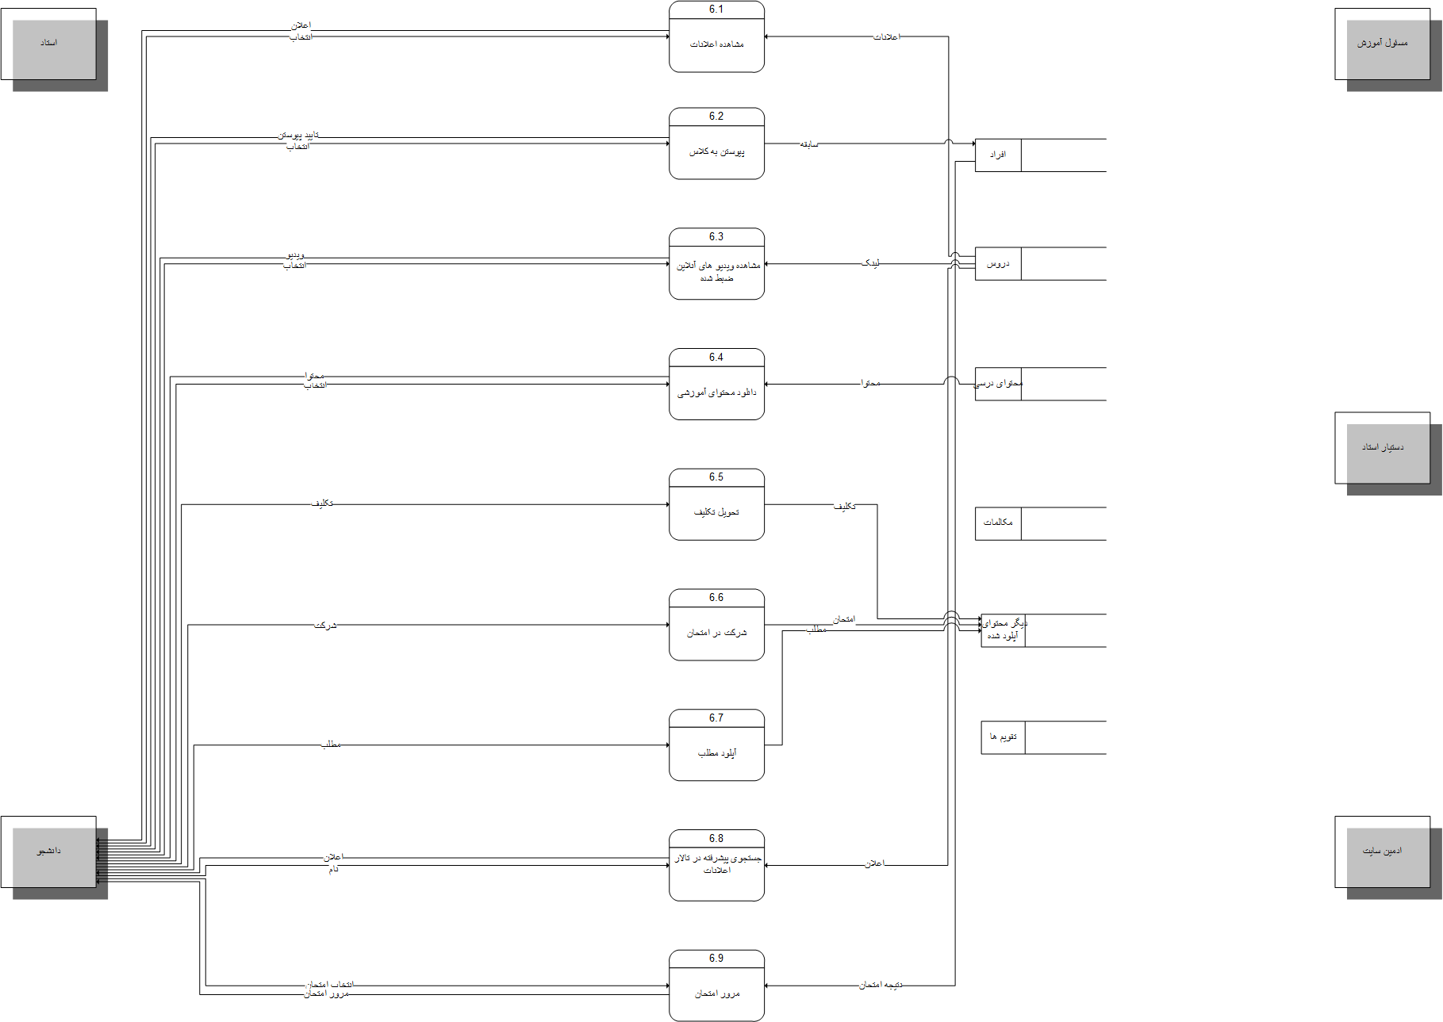

این بخش از سطح دوم شامل فرایندهای مشاهده اعلانات ، پیوستن به کلاس ، مشاهده ویدیوهای آنلاین ضبط شده ، دانلود محتوای آموزشی، تحویل تکلیف ، شرکت در امتحان ، آپلود مطلب ، جستجوی پیشرفته در تالار اعلانات و مرور امتحان میباشد که با مخزن دیگر محتوای آپلود شده ، تقویم ها ،مکالمات ،محتوای درسی ، افراد و دروس در ارتباط میباشد.

### **۷.۴.۳ Level 2_7**

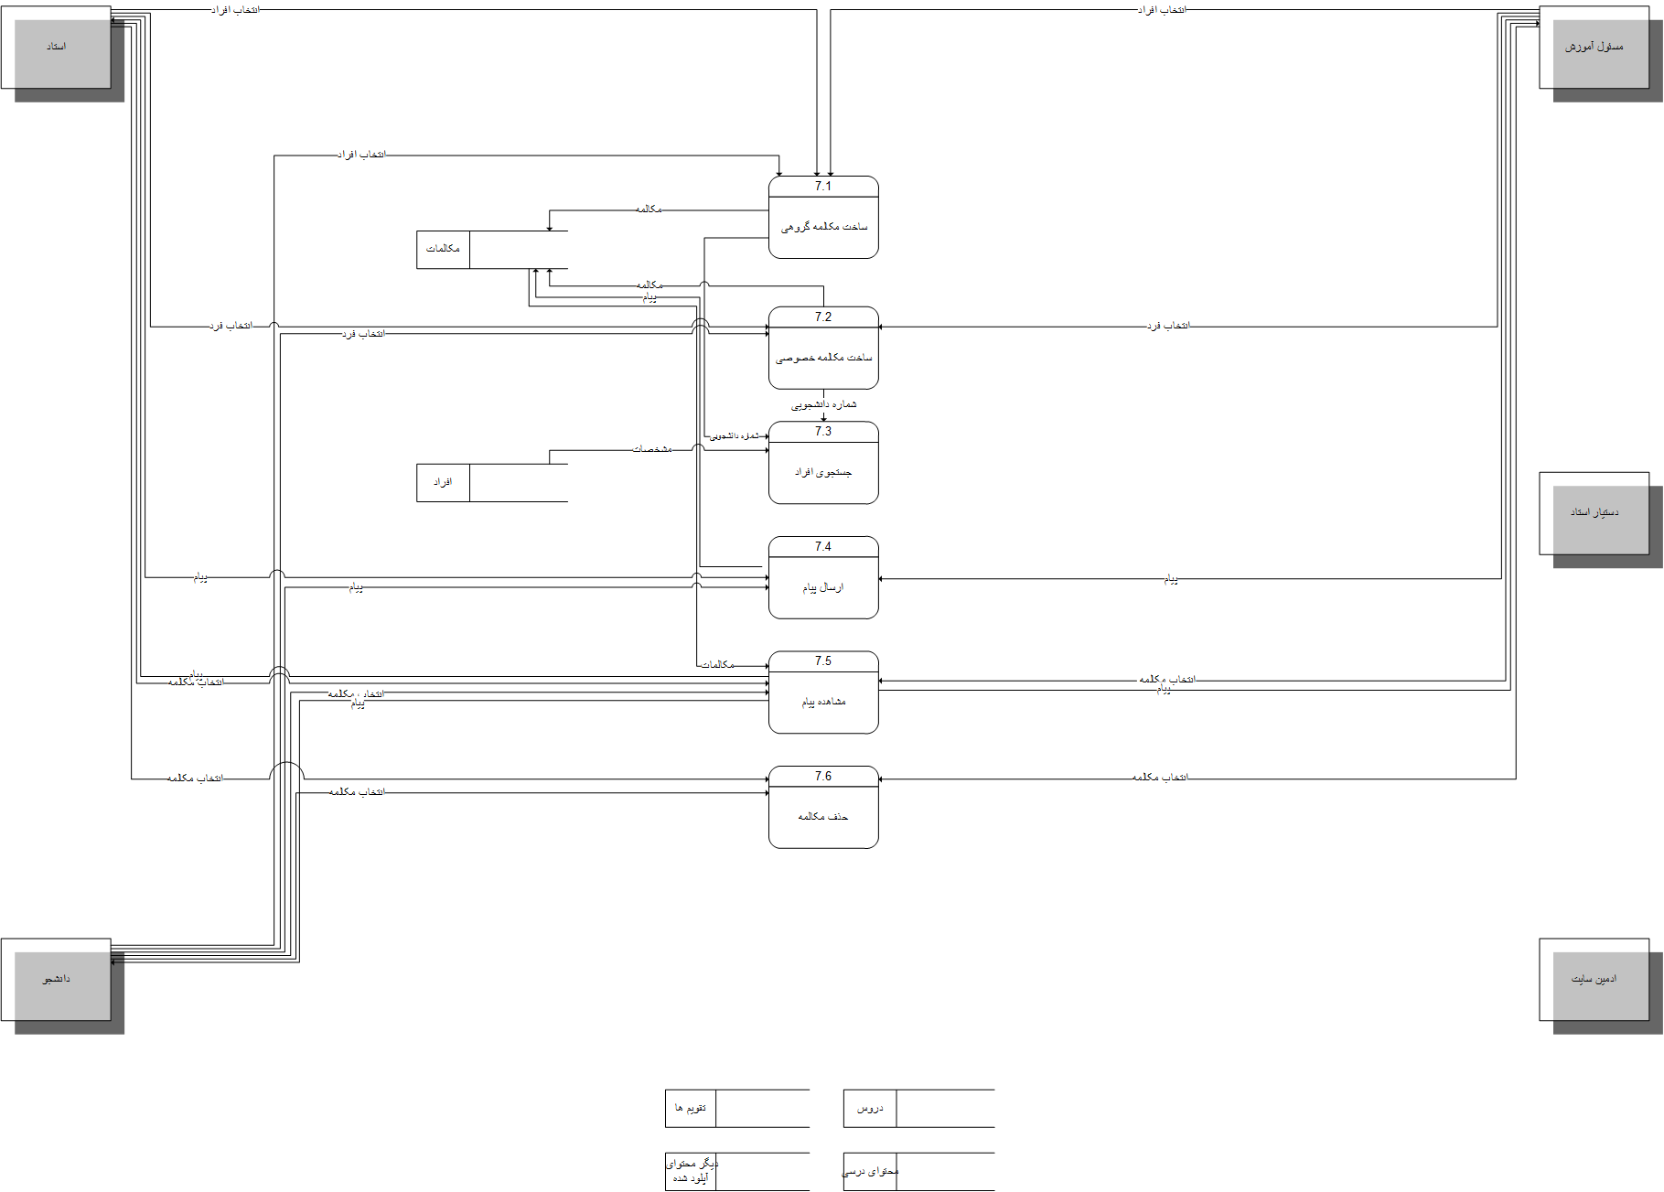

این بخش از سطح دوم شامل ساخت مکالمه گروهی ، ساخت مکالمه خصوصی ، جستجوی افراد ، ارسال پیام ، مشاهده پیام و حذف مکالمه میباشد که با مخزن مکالمات ، افراد در ارتباط میباشد.

### **۸.۴.۳ Level 2_8**

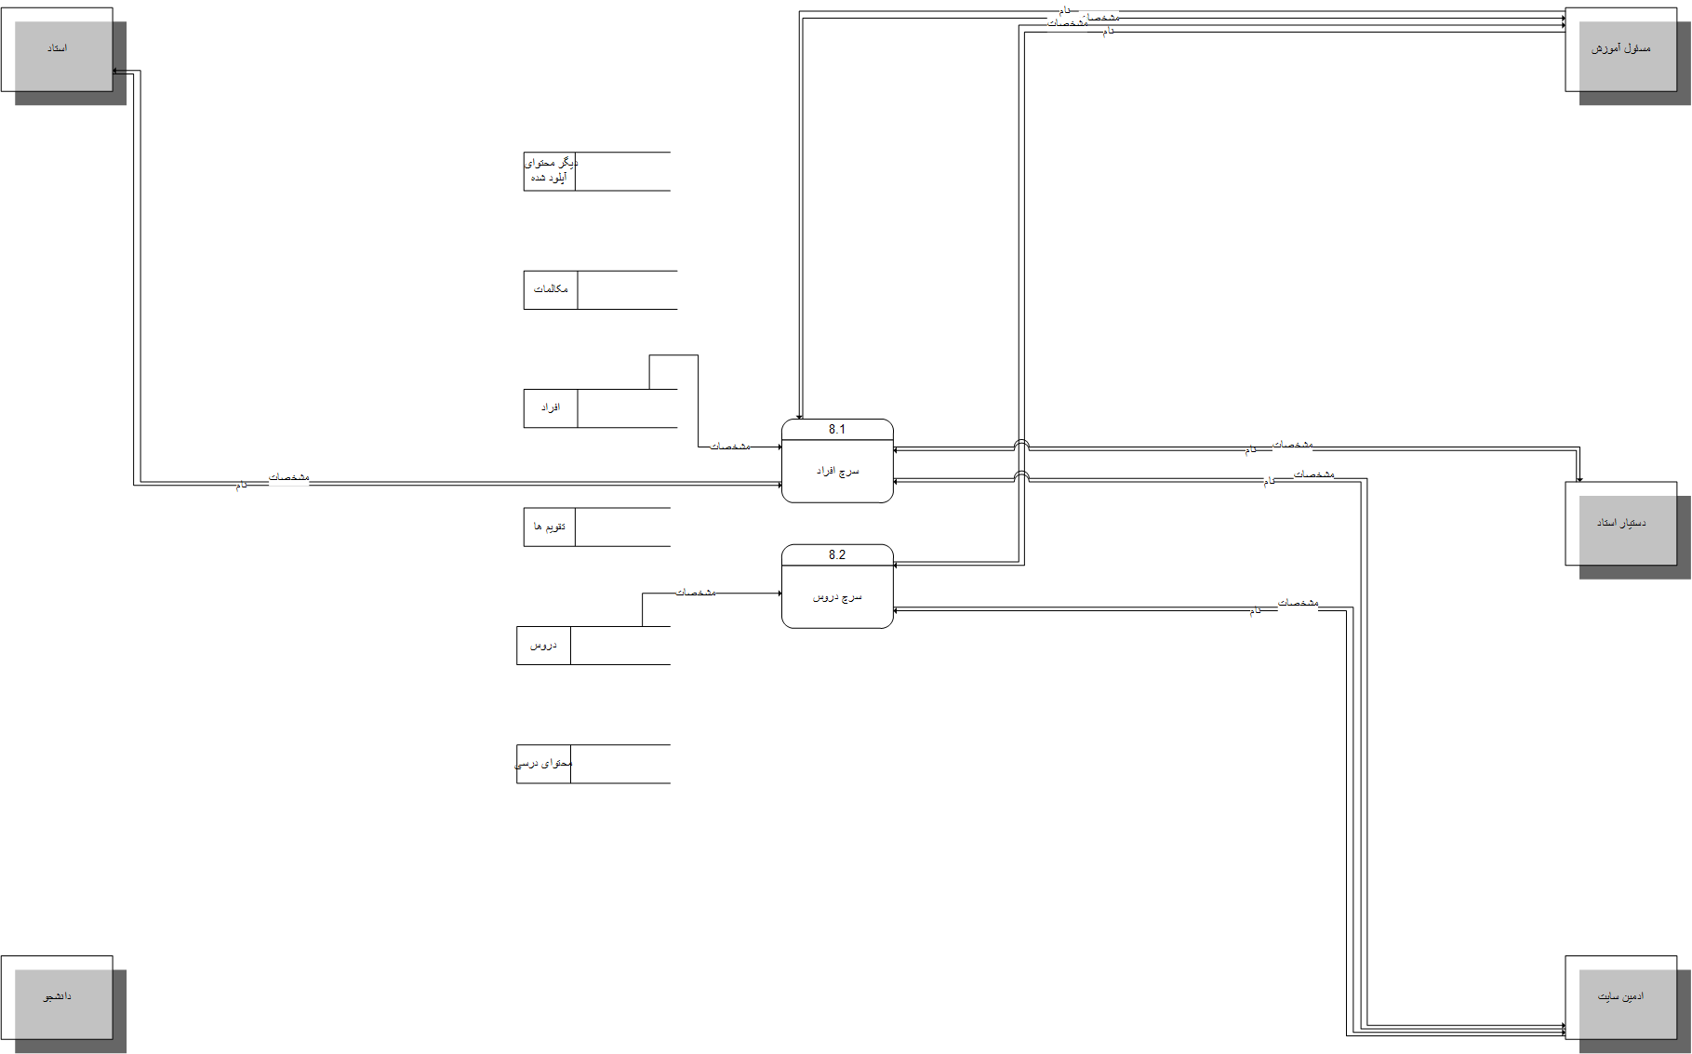

این بخش از سطح دوم شامل فرایندهای سرچ افراد و سرچ دروس میباشد که با مخزن افراد و دروس در ارتباط میباشد.

### **۹.۴.۳ Level 2_9**

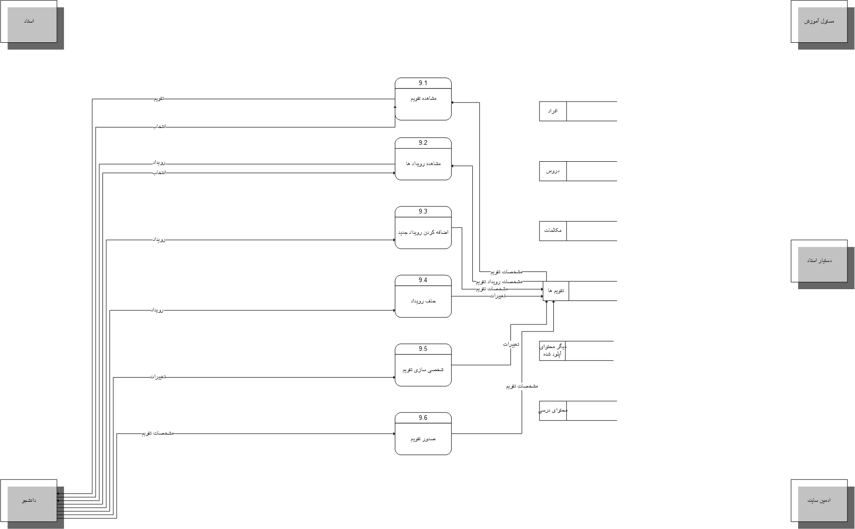

این بخش از سطح دوم شامل فرایندهای مشاهده تقویم ، مشاهده رویداد ها ، اضافه کردن رویداد جدید ، حذف رویداد، شخصی سازی تقویم ، و صدور تقویم میباشد که با مخزن تقویم ها در ارتباط میباشد.

### **۱۰.۴.۳ Level 2_10**

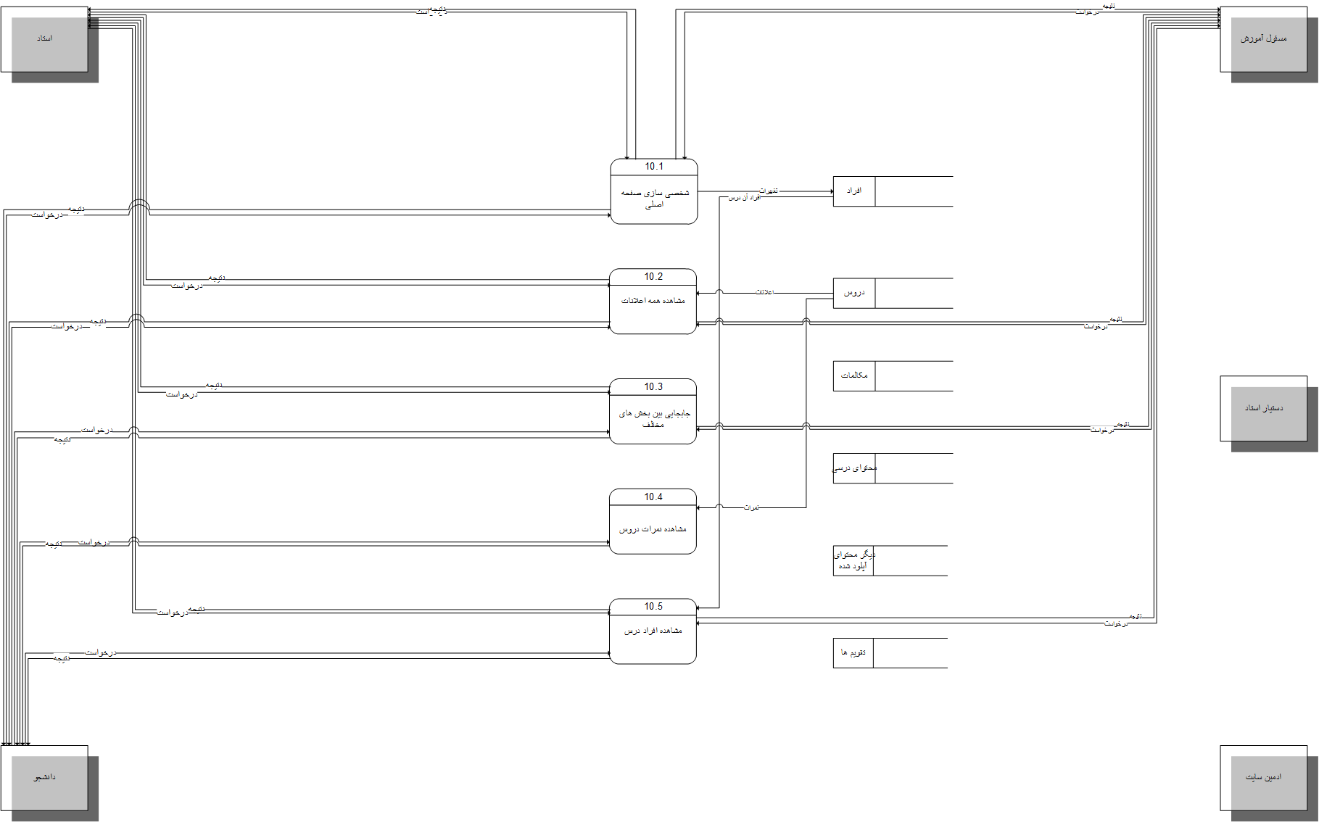

این بخش از سطح دوم شامل فرایندهای شخصی سازی صفحه اصلی ، مشاهده همه اعلانات ، جابجایی بین بخش های مختلف ، مشاهده نمرات دروس و مشاهده افراد درس میباشد که با مخزن افراد و دروس در ارتباط میباشد.

### **۱۱.۴.۳ Level 2_11**

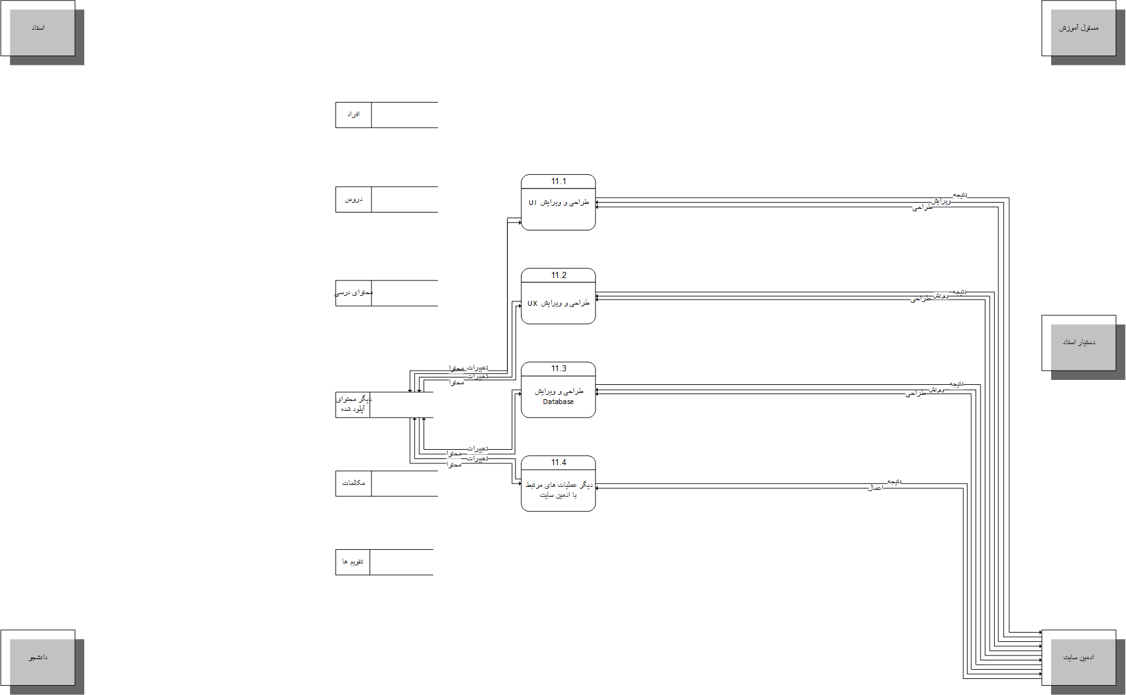

این بخش از سطح دوم شامل فرایندهای طراحی و ویرایش ui ، طراحی و ویرایش ux ، طراحی و ویرایش Database و دیگر محتوای مرتبط با ادمین سایت میباشد که با مخزن تقویم ها در ارتباط میباشد.

# 

# **بخش چهارم: UML**

## **۱.۴ گزارش کار**

تهیه کننده : امیرحسین عسگری

برای رسم نمودار UML از اطلاعات موجود در نمودار های EER و DFD استفاده شد. ابتدا در نرم افزار Rational rose و سپس مجددا از نو در نرم افزار Umbrello به عنوان باطله از نو کشیده شد و سپس به Rational rose با اصلاحات و موارد جدید منتقل شد.

## **۲.۴ Class Diagram**

## 

# **بخش پنجم: EER**

## **۱.۵ گزارش کار**

برای رسم نمودار EER از نرم افزار Edraw.Max استفاده شده است.

در طراحی این نمودار یک موجودیت کاربر در نظر گرفته شده که از طریق رابطه overlap با موجودیت های کارمند و دانشجو در ارتباط است.

به همین ترتیب موجودیت کارمند از طریق رابطه dis joint با موجودیت های طراح سایت، معاون آموزشی، استاد و دستیار استاد ارتباط برقرار می کند.

هر یک از موجودیت های فایل های شخصی، تقویم و پیام ها با موجودیت کاربر در ارتباط هستند.

سایر موجودیت های کلاس های آنلاین، کلاس های آفلاین یا فایل های بارگذاری شده، آزمون ها، تمرینات و اعلان ها از طریق روابط مشخص با موجودیت های استاد، دستیار استاد و دانشجو ارتباط های 1 به N و N به N برقرار می کنند.

اجتماع موجودیت های کلاس های آنلاین، کلاس های آفلاین، آزمون ها، تمرینات و اعلان ها تشکیل موجودیت درس را میدهند که این موجودیت نیز می تواند با معاون آموزشی، استاد، دستیار استاد و دانشجو در ارتباط باشد.

برای بررسی بهتر نمودار میتوانید به فایل pdf نمودار مراجعه فرمایید.

جدول نرمال سازی رابطه ها نیز به صورت زیر می باشد:

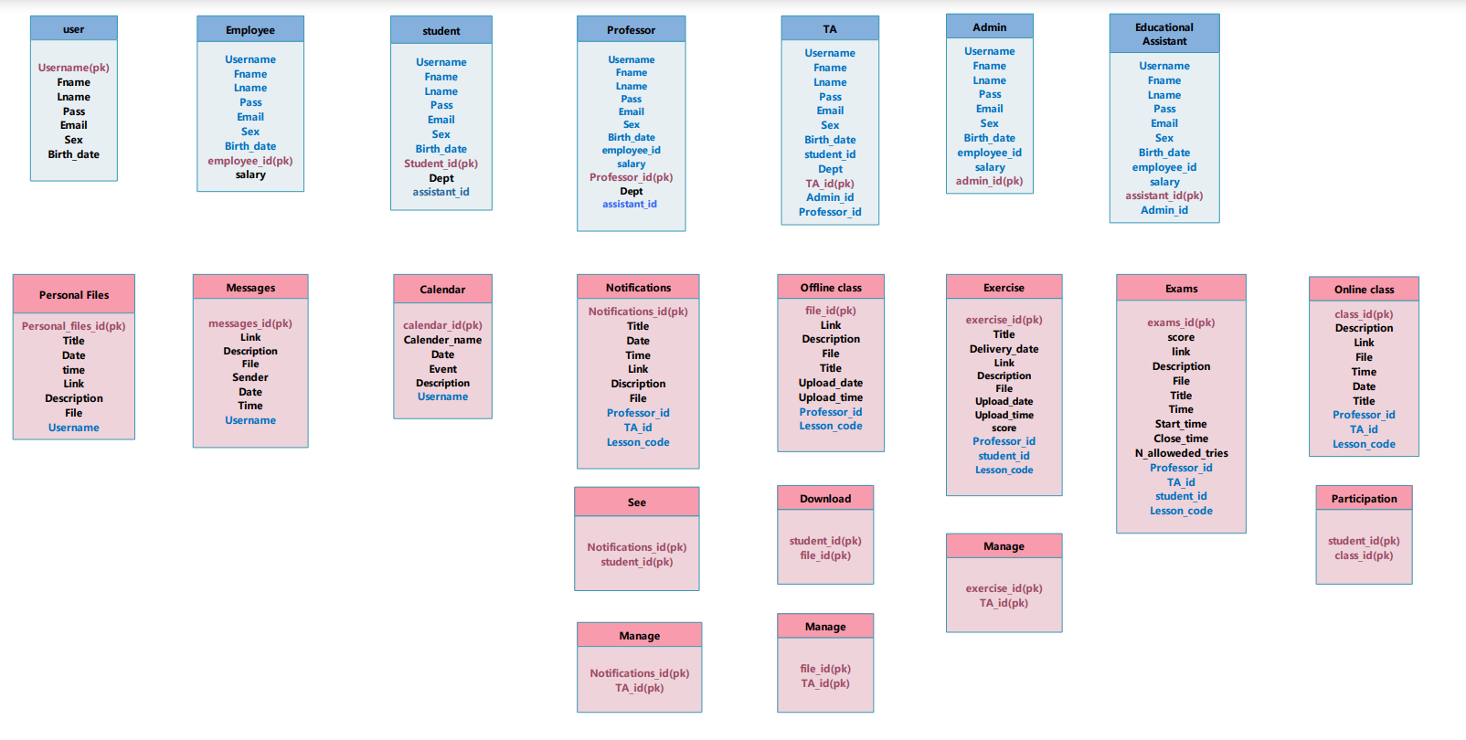

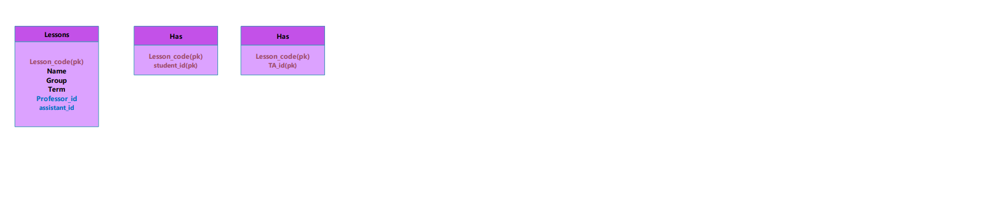

## **۲.۵ نمودار**

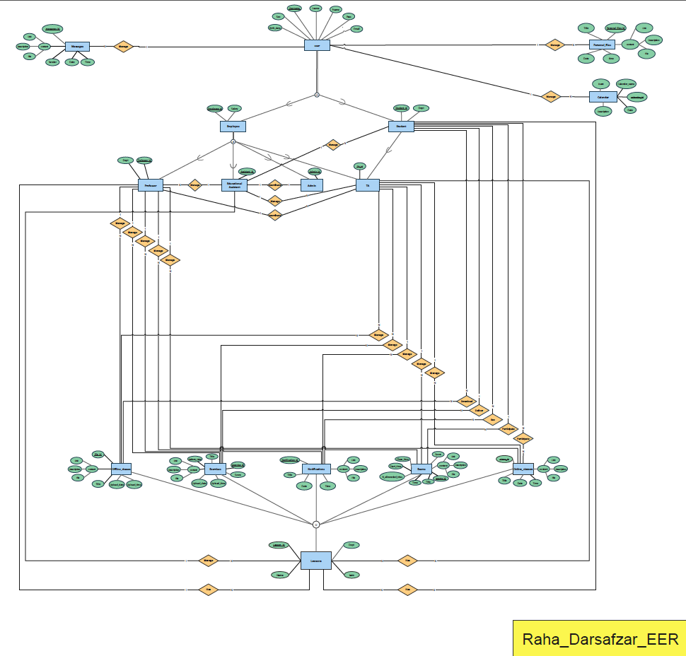

# **بخش ششم: شرح وظایف**

## **۱.۶ شرح وظایف**

| فرد | اعمال صورت پذیرفته |
| --- | --- |
| **روزبه مرادیان** | طراحی DFD به طور کامل ، ویرایش نهایی EER ، ساخت ویدیو ارائه DFD و  EER ، ساخت بخش اول و دوم و سوم داکیومنت |
| **امیر حسین عسگری** | رسم UML class diagram و کمک در رسم نمودارهای EER و DFD |
| **هانیه زمردی** | رسم بخشی از نمودار EER، نرمال سازی روابط و رسم جدول مربوط به آن ها، نوشتن بخش پنجم |
| **امیر حسین طاهری** | رسم بخشی از نمودار EER |

# **بخش هفتم: لینک های دسترسی و منابع**

## **۱.۷ لینک ویدیو ها**

ویدیو گام صفر :<https://aparat.com/v/WH2bF>

ویدیو گام یک :<https://aparat.com/v/YdOln>

ویدیو گام دو : <https://aparat.com/v/ZWqwE>

ویدیو گام سه : <https://www.aparat.com/v/XNUuR>

## **۲.۷ لینک داکیومنت ها**

داکیومنت گام یک:

<https://docs.google.com/document/d/1d5uthHdzariGL-6ilz3cB0HEUUGHkzKmF4rFCPDt2nE/edit#>

داکیومنت گام دو:

<https://docs.google.com/document/d/1p31GT8SWGEBsYEJK6Y1Ok3_6IQ5_BREdDl1669NJ51U/edit#>

داکیومنت گام سه:

<https://docs.google.com/document/d/1A_4BbtALbdEIies8hkrESo3xD1xFOjK5Wxp_VZK-suM/edit#>

داکیومنت گام چهار:

<https://docs.google.com/document/d/1OXWtn58xvTtUCUHQiElgGXCh9xHA4ymh1Oh0Qem384Y/edit#>

داکیومنت گام پنج:

<https://docs.google.com/document/d/1eJ01zg-WfmAzk36RJ0sxCZd_x0x8oGZgqsaM8Ysp8xE/edit#>

DFD presentation:

<https://drive.google.com/file/d/15lJFzyRSnIyoDGiI4oIUZVzTw535nTee/view?usp=sharing>

EER presentation:

<https://drive.google.com/file/d/1XmAChEA48iNjvkDs1o-1gbXCxmHiAgzP/view?usp=sharing>

UML presentation:

<https://drive.google.com/file/d/1cSzqEEa7_TVrD3fqieQaEERFlPoQXBXm/view?usp=sharing>

first online session:

<https://drive.google.com/file/d/15mRg9jsyZxmdBPZhgtHbzNSVJfeif-FL/view?usp=sharing>

second online session:

<https://drive.google.com/file/d/15nsFK9sAsSMZqoDEfDYhVQvW1D0rgUoj/view?usp=sharing>

third online session:

<https://drive.google.com/file/d/165ZBEs4mXD3p2OHyI0LXu3jc7c0gpM1o/view?usp=sharing>

fourth online session:

<https://drive.google.com/file/d/1pSsEpsOuS1Vlhb8XbRMuqaK8_h2o5Hyu/view?usp=sharing>

## **۳.۷ راه های ارتباطی بیشتر**

روزبه مرادیان [rouzbehmoradian@gmail.com](mailto:rouzbehmoradian@gmail.com)

امیرحسین طاهری [amirhosseintaheri99@gmail.com](mailto:amirhosseintaheri99@gmail.com)

هانیه زمردی [hanie.zomorrodi1379@gmail.com](mailto:hanie.zomorrodi1379@gmail.com)

امیرحسین عسگری [a.asgari1999@gmail.com](mailto:a.asgari1999@gmail.com)

Raha telegram channel: <https://t.me/hut_raha_team>

Raha Email: [raha.team.hut@gmail.com](mailto:raha.team.hut@gmail.com)